Dotkněte se inovací CZ.1.07/1.3.00/51.0024

VYUŽITÍ TABLETŮ VE FYZICE - SONDY

Jiří Kopecký

Předmět:využití aplikace androsensor

Klíčová slova:senzory, fyzikální veličiny, tablet, měření

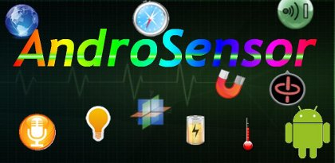
Tablety pro svoji funkci potřebují zjišťovat hodnoty různých fyzikálních veličin, proto obsahují interní sondy. Jejich hodnoty ale nejsou vždy pro koncové uživatele přístupné. Jednou z možností, jak si tyto hodnoty nejen zobrazit, ale také využít při hodinách fyziky, je využít aplikaci AndroSensor, která je ke stažení zdarma dostupná na GooglePlay. Pojďme se na některá čidla podívat. Ale ještě předem si raději my, kteří nevládneme cizími jazyky na jedničku, přepněme aplikaci na českou verzi – vpravo nahoře kliknutím na malý (maticový, montážní) klíč a hned v první položce vyberme Jazyk. K této položce Nastavení se ještě vrátíme. A nyní k jednotlivým senzorům:
Poloha: pokud tablet obsahuje GPS přijímač, zobrazí se (kromě mnoha dalších informací) vaše poloha na mapě (spolupracuje s GoogleMaps).
Akcelerometr: zobrazuje okamžitou hodnotu zrychlení ve všech třech směrech, a výsledné zrychlení. Pokud je tablet (v jakékoliv poloze) v klidu, je výsledné zrychlení rovno gravitačnímu (tíhovému) zrychlení. Co se stane při pohybu tabletu rovnoměrným/nerovnoměrným pohybem? Jak se změní hodnoty zrychlení při jeho volném pádu (stav beztíže)? Lépe než sledovat změny zrychlení v číselných hodnotách je sledovat časové změny v grafu, který se zobrazí kliknutím na symbol daného senzoru zcela vlevo, případně na tlačítko - kolečko s grafem - v pravé části příslušného senzoru (tzn. lze takto sledovat i výstupy dalších senzorů). Škoda jen, že při pootočení tabletu o 90 stupňů grafické zobrazení zmizí a musí být znovu vyvoláno.
Osvětlení: zobrazuje hodnotu této veličiny v luxech. Senzor pro tuto veličinu se nachází vedle fotoaparátu, v blízkosti vstupu pro sluchátka. Vhodným pokusem může být určování, zdali je ve třídě dostatečné osvětlení na čtení, zda normám odpovídá osvětlení na chodbě, jaké osvětlení dává svíčka ze vzdálenosti 30 cm, jak se zmenšuje osvětlení s rostoucí vzdáleností od zdroje světla.
Magnetické pole: určuje hodnotu magnetické indukce; a to buď magnetu v blízkosti, nebo Země. Tento senzor využívají i všechny ostatní aplikace typu kompas. Vhodným jednoduchým pokusem může být přiblížení tabletu k radiátoru topení, a to k jeho hornímu a dolnímu konci, sledovat výsledky a pokusit se odvodit závěry.
Stav baterie: zobrazuje teplotu baterie ve Fahrenheitech, případně stupních Celsia, lze také využít jako úlohu na převod mezi těmito dvěma stupnicemi, dále úroveň nabití v %, hodnotu napětí a technologii baterie.
Hluk: měří hladinu intenzity zvuku v decibelech (dB). Opět lze využít k určování hladiny intenzity ve třídě při hodině, o přestávce na chodbě, na křižovatce před školou, zda nejsou překračovány limity apod.
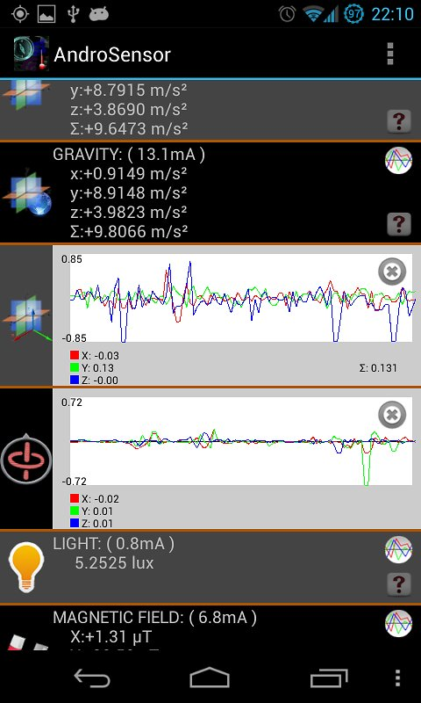
Datum a čas: čas s přesností na tisíciny sekundy – kde se mohou žáci setkat s tak velkou přesností ve svém životě? Kde je to nutné?
Pod již v úvodu zmiňovaným tlačítkem najdeme mnoho různých nastavení, především jednotek, ve kterých jsou naměřené hodnoty zobrazovány. Vedle klíče se nachází tlačítko se šipkou; po kliknutí na něj se zobrazí další funkce této aplikace: výstupy měření do tabulky nebo textu, dále velikost písma a počet zobrazených desetinných míst měřených hodnot.
Závěrem jedna důležitá informace: ne všechny senzory jsou dostupné pro všechna zařízení – tablety i mobilní telefony; také kvalitnější (a tím i dražší) zařízení obsahují více senzorů.
S dalšími aplikacemi využívajícími senzory tabletů a jejich využitím při hodinách (nejen) fyziky se můžeme zabývat v dalších článcích.

Použité zdroje:
http://fyzika.jreichl.com/main.article/view/535-fotometricke-veliciny
Urgošík, B.: FyzikaSNTL, Praha, 1987
Dílny Heuréky 2013, sborník konference projektu Heuréka, MFF, UK Praha
Užití tabletů při výuce fyziky – školení 8. 4. 2014 při Regionálním centru Elixíru do škol Praha, Nadace Depositum Bonum – vlastní zápisky
obr. č. 1: http://softwarestars.info
obr. č. 2: http://fs01.androidpit.info/a/26/7a/androsensor-267a14-h900.jpg

